Un monde urbain qui s’affirme (XIème-XIIIème siècles)
chapitre 5 Fiche 1
I. les causes du renouveau urbain.
Document 2
Le grand commerce en Europe au XIIIème siècle
Consignes
A l’aide des deux documents, trouvez la nature des causes du renouveau urbain pour montrer qu’elles sont multiples et variées. Expliquez en quoi elles peuvent permettre une renaissance des villes. Complétez le tableau qui servira de trace écrite.
Document 1 : le repeuplement des villes
Plusieurs circonstances favorables ont permis le déclenchement, puis l'épanouissement de ce vaste mouvement ¹. Et tout d'abord le retour à la paix, au Xème siècle, après les invasions hongroises et normandes du IXe siècle. Ensuite, un certain refroidissement du climat, au XIème siècle, a contribué à la dégradation de la forêt, ce qui a naturellement facilité le travail des défricheurs. Enfin, des améliorations essentielles ont été apportées à l'outillage agricole.
http://classes.bnf.fr/ema/campagne/camp/index4.htm
¹ le renouveau urbain au Moyen Age

Des causes multiples | Document utilisé/  idée développée
Cause  _______________________ | ____________________________________________________________________________________________________________________________
Cause  _______________________ | ____________________________________________________________________________________________________________________________
Cause  _______________________ | ____________________________________________________________________________________________________________________________
Cause  _______________________ | ____________________________________________________________________________________________________________________________

Question : le réseau commercial européen est polarisé par deux foyers économiques majeurs : lesquels ?
______________________________________________________________________________________________________________________________________________________________________________________________________________________________________

Cadre chronologique
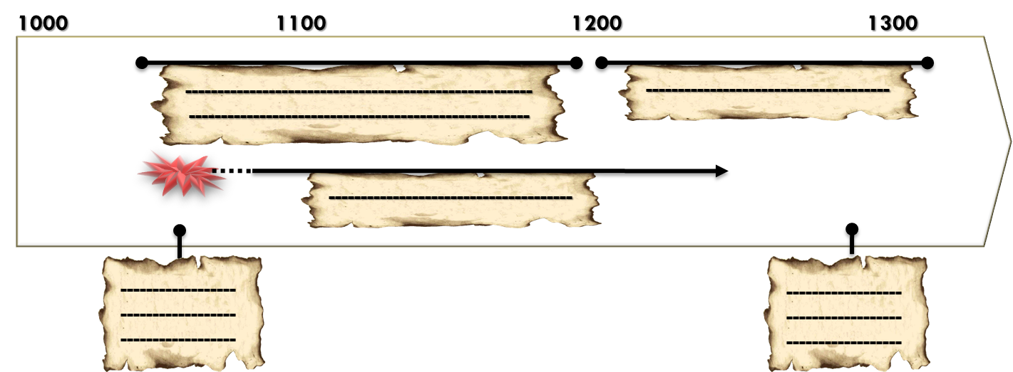
Bourg : _______________________________________________________________________________________
_______________________________________________________________________________________________________________________________________________________________________________________________________________________________________________________________________________________
Mouvement communal : _________________________________________________________________________
_______________________________________________________________________________________________________________________________________________________________________________________________________________________________________________________________________________________

Cadre chronologique
Bourg : _______________________________________________________________________________________
_______________________________________________________________________________________________________________________________________________________________________________________________________________________________________________________________________________________
Mouvement communal : _________________________________________________________________________
_______________________________________________________________________________________________________________________________________________________________________________________________________________________________________________________________________________________

Un monde urbain qui s’affirme (XIème-XIIIème siècles)
Etude : Bruges, « la Venise du Nord » : une cité marchande dynamique
chapitre 5 Fiche 2
II. Un essor des villes spectaculaire.
1. Localisez Bruges sur la carte du commerce occidental au XIIIème siècle (fiche 1). A quelle région commerciale la cité appartient-elle ? Dans quel pays d’Europe se situe-t-elle aujourd’hui ?

Le règlement de la corporation¹ des foulons de Bruges (extraits)
1. Les jurés² puniront ceux qui font mal leur métier.
2. Le temps d’apprentissage est fixé à deux ans pour les fils de foulons, trois ans pour les autres.
3. Les compagnons qui veulent passer maîtres paient au métier vingt sous s’ils sont fils de foulons, les autres trente sous.
4. Les maitres doivent payer les salaires la veille du dimanche.
5. Nul homme du métier ne peut travailler le soir à la lumière.
6. Il est défendu de travailler le samedi après-midi.
7. Il est défendu d’employer d’autres ingrédients que le beurre et le suint³ pour le foulage des étoffes.
8. Sont exclus du métier tout individu qui ne porte pas pour cinq sous de vêtements, qui joue avec des dés pipés, et quiconque tient ménage avec une femme qui n’est pas la sienne. »
1 Corporation : Mode d'organisation de la plupart des professions. Elle possédait ses propres règlements et a un rôle professionnel mais aussi parfois militaire
2 Jurés : les chefs du métier qui représentent les artisans du métier auprès des autorités.
3 Suint : une matière grasse sécrétée par la peau du mouton.

◄ 5. Etude du règlement des foulons
Qu’est-ce qu’un foulon ? (utilisez l’exercice précèdent pour répondre)
Combien de catégories existe-t-il au sein de la corporation ? Lesquelles ? (classez les de la plus puissante à la moins puissante)
Pourquoi peut-on dire que les fils de foulons sont avantagés ?
Pourquoi peut-on dire que ce règlement organise toute la vie des foulons ?
◄ 2. Qui est le seigneur et fondateur de la ville ? Comment Jean le Long explique-t-il l’expansion de la cité ?

La naissance de Bruges (Xème siècle)
"Baudouin, le comte de Flandre, construisit une forteresse. Par la suite, pour les besoins et les nécessités de ceux de la forteresse, des marchands d’articles coûteux commencèrent à affluer près du pont du château ; ensuite des taverniers, des aubergistes se mirent à construire des maisons et à préparer des logements pour fournir à manger et à coucher à ceux qui avaient affaire avec le seigneur durant ses séjours en ces lieux. Leur formule était : " allons au ponté. Les habitants s’y accrurent de telle sorte que bientôt naquit une ville importante qui, jusqu’à aujourd’hui conserve son nom vulgaire de pont car " Brugghe " signifie pont en flamand. "
Chronique de Jean le Long. Abbé de Saint Bertin, XIV°s

▼ 3. Lisez le texte et observez la carte : Sur quelle activité repose la prospérité de Bruges ? D’où vient la matière première ? Où est vendue la production ?

L'artisanat textile flamand
Alors que la plupart des activités artisanales urbaines ont pour débouché le marché local, la ville et sa campagne environnante, l'industrie drapière flamande, productrice de draps de grande qualité, est tournée dès le début du XIIIe siècle vers le commerce à longue distance : Italie, France, Espagne et par l'intermédiaire des marchands italiens, vénitiens ou génois, les pays de l'Adriatique et l'Orient. Cette industrie est, d'autre part, caractérisée par une très grande spécialisation des opérations. […] Cette atomisation du travail est une garantie de qualité mais, surtout, elle permet à un petit nombre de détenteurs de capitaux […] de dominer l'ensemble de la production
http://classes.bnf.fr/ema/anthologie/ville/index.htm

▼ 4. Observez les miniatures : Reliez chaque scène à un titre puis, dans les carrés prévus à cet effet, notez le numéro de la scène représentée.

Titre
Marchand
de vêtements de
laine
Apprenties couturières en habits
de lin
Teinturiers dans un atelier
Marchand
de
vêtements
de soie

Description de la scène
La fabrication d'un drap passait par de nombreuses opérations : le filage de la laine, le tissage, le foulage (on piétine le drap dans un liquide) qui a pour but de donner au drap de la solidité, la teinture, le finissage (on brosse et on tond le drap). Chacune de ces opérations nécessitait un corps de métier particulier.
Chacun s'habillait selon son niveau d'aisance : aux riches, la laine et la soie, aux pauvres le chanvre non teint. Les médecins du Moyen Âge conseillaient judicieusement aux personnes âgées de se vêtir de laine, aux jeunes de s'habiller de lin, et suggéraient aux affaiblis de se revêtir de tissu de soie.
Artisan essentiel de la société du Moyen Âge, le couturier travaille soit sur mesure, pour les gens aisés, soit en "prêt-à-porter", pour le commun. Les essayages se déroulent dans la boutique ou dans la rue, avec l'aide des apprentis couturiers.
La couture est un débouché courant pour les fillettes mises en apprentissage. Si les gens pauvres ne possèdent que très peu d'habits (le textile est une denrée alors très coûteuse), en revanche les nobles renouvellent leurs costumes à chaque occasion ou fête de l'année, alimentant ainsi la principale industrie du royaume, la draperie.

2
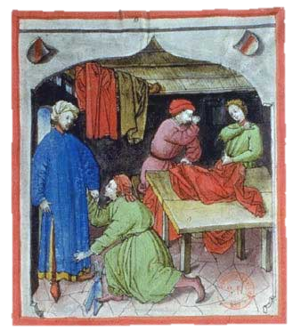  2  1 | 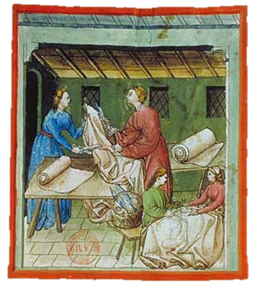  3 | 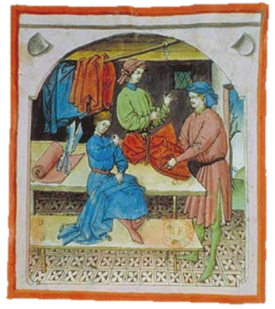 | 2  2  4
Albucasis, Tacuinum sanitatis, Allemagne (Rhénanie), XVe siècle.  Paris, BnF, département des Manuscrits, Latin 9333 |  |  | miniature flamande, extraite  du Liber de Natura Rerum,  2  1482, British Library, Londres

Les gros navires débarquaient leurs marchandises à l’Ecluse ou à Damme. Elles étaient ensuite transportées sur des embarcations légères qui empruntaient les canaux jusqu’au centre-ville.
___________________________________________________________________________________________________________________________________________________________________________________________________________________________________________________________________________________________________________________________
◄ 6. Etude du plan de Bruges
A quel siècle, la ville prend-elle plus d’ampleur ? Par quoi est-elle protégée ? Comment la ville est-elle approvisionnée ?
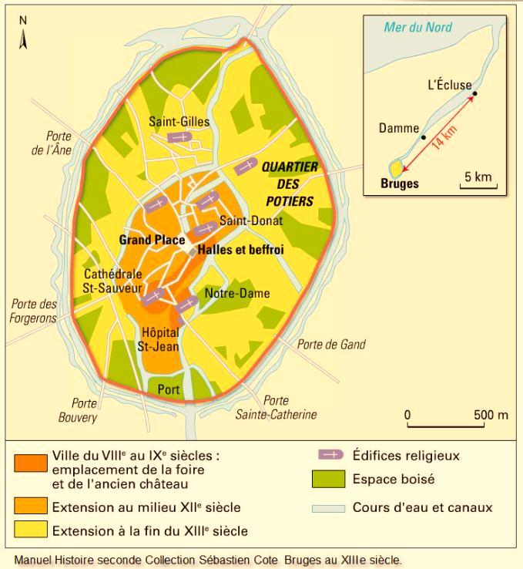
◄ 5. Etude du règlement des foulons
Qu’est-ce qu’un foulon ? (utilisez l’exercice précèdent pour répondre)
Combien de catégories existe-t-il au sein de la corporation ? Lesquelles ? (classez les de la plus puissante à la moins puissante)
Pourquoi peut-on dire que les fils de foulons sont avantagés ?
Pourquoi peut-on dire que ce règlement organise toute la vie des foulons ?

-----------------------------------------------------------------------------------------------------------------

Les gros navires débarquaient leurs marchandises à l’Ecluse ou à Damme. Elles étaient ensuite transportées sur des embarcations légères qui empruntaient les canaux jusqu’au centre-ville.
__________________________________________________________________________________________________________________________________________________________________________________________________________________________________________________________________________________________________________________________
◄ 6. Etude du plan de Bruges
A quel siècle, la ville prend-elle plus d’ampleur ? Par quoi est-elle protégée ? Comment la ville est-elle approvisionnée ?
◄ 5. Etude du règlement des foulons
Qu’est-ce qu’un foulon ? (utilisez l’exercice précèdent pour répondre)
Combien de catégories existe-t-il au sein de la corporation ? Lesquelles ? (classez les de la plus puissante à la moins puissante)
Pourquoi peut-on dire que les fils de foulons sont avantagés ?
Pourquoi peut-on dire que ce règlement organise toute la vie des foulons ?

Un monde urbain qui s’affirme (XIème-XIIIème siècles)
chapitre 5 Fiche 3
III. A la conquête d’une autonomie politique.
A. L’affirmation d’un pouvoir nouveau : la commune… B. … qui s’inscrit dans le paysage urbain.
Un sceau est une empreinte destinée à garantir l'authenticité d'un document Le terme désigne également l'objet qui permet de réaliser cette empreinte. Autour du sceau, on peut lire « Sigillum Brugensis Oppidi » (sceau de la place forte de Bruges)

3. Certains articles de la charte protègent la communauté urbaine.

Articles 1 et 67 :
______________________
__________________________________________________________________________________________________________________________________________________________

Article 26 :
__________________________________________________________________________________________________________________________________________________________

Article 49 :
________________________________________________________________________________________________________________________________________________________________________________

La charte¹ communale de Bruges (extraits)
Article 1 : Le comte nommera tous les ans à Bruges 13 échevins. Quand il prend possession du pays, le comte doit jurer devant les échevins² de conserver à la ville ses coutumes et ses règlements.
Article 10 : Le comte se réserve les amendes et les délits concernant les monnaies ainsi que le soin de réprimer les crimes commis contre la Sainte Eglise.
Article 26 : Si une personne quelconque est bannie de la ville, le comte ne pourra pas mettre la main à ses biens.
Article 49 : Si le comte accuse les échevins d’avoir mal rendu la justice, et que leur décision est confirmée par les échevins des bonnes villes (Gand, Ypres, Lille, Douai), le comte leur doit réparation du déshonneur.
Article 65 : Les échevins et les conseillers ont le pouvoir d’établir des impôts pour acquitter les dépenses et les dettes de la ville.
Article 67 : Le comte est tenu de promulguer les règlements faits par les échevins. Les échevins peuvent les annuler à volonté, mais ils doivent à ce moment-là prévenir le comte.
D’après les chartes de 1281 et de 1304
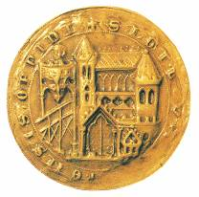

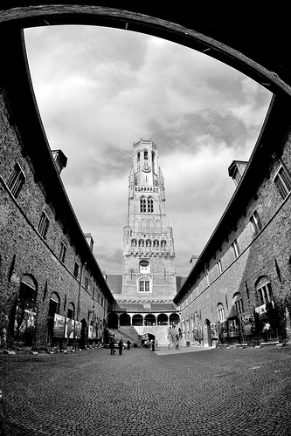
Photographie ▼
1. Coloriez en rouge le beffroi, en violet la halle. Quelle fonction occupe chacun des monuments ?

Droit de beffroi et droit de cloche
[Les] communes s’apparentent à de véritables seigneuries populaires et cherchent à posséder les apparences matérielles de leur nouveau statut. L’autonomie communale n’est pas suffisante, elle se doit d’être perçue par tous à travers l’obtention d’autres privilèges. L’autorisation de construire un beffroi permet de marquer architecturalement le paysage et les échevins vont se lancer dans la construction de tours sans cesse plus hautes afin de rivaliser le plus dignement possible avec le donjon du seigneur local ou le clocher de l’église. (…). Le droit de cloche est un privilège onéreux puisqu’il permet de s’affranchir de l’autorité féodale ou religieuse pour l’organisation de la journée. La cloche sonne le début et la fin de la journée de travail et le couvre-feu mais surtout, elle permet de mobiliser rapidement la population en cas de danger (attaques, incendies...) ou de révolte.
http://www.beffrois.com/index.php?myrub=470

Questions
1. Quels sont les pouvoirs des échevins ?
2. Quels pouvoirs garde le comte ?
3. Quels articles protègent les échevins et les citadins des interventions du comte ?

Légende
Beffroi (fonction _________________)
_____________________________
Halle (fonction __________________)

Vocabulaire
¹ Charte : Document écrit par lequel un seigneur accorde une série de privilèges (économiques, fiscaux, juridiques ou militaires) ou de libertés (appelées franchises) à une ville ou à une communauté.
² Echevin : Magistrat élu parmi les principaux bourgeois d’une ville pour la gouverner.

Haut de 83 mètres, le beffroi (tour), symbole de la puissance échevine est élevé entre le XIIIème et le XVème siècle. Il domine la Halle (marché) et contient le sceau de la ville, son trésor et ses archives. Ses 47 cloches rythment la vie quotidienne des citadins.
▲ documents
2. Quelle importance revêt le sceau ?
3. Pourquoi le beffroi de Bruges concurrence-t-il les deux autres pouvoirs de la ville (seigneurial et ecclésiastique)?

